Project Code

|  |  |  |
| --- | --- | --- |
| Νικόλαος Χαλκιόπουλος† | Κωσταντίνος Γιακαλλής* | Βασίλειος Τσούλος† |
| up1072572 | UP1072533 | UP1072605 |
|  | Ιωάννης Παναρίτης† |  |
|  | UP1072632 |  |

# Τι έχουμε φτιάξει

## Που μπορώ να δω τις αλλαγές.

Ο κώδικας έχει γραφτεί σε dart. Είναι μια γλώσσα που μοιάζει με την java. Ο κύριος φάκελος του έργου του κώδικα είναι ο src/lib. Οι υπόλοιποι φάκελοι περιέχουν βοηθητικά αρχεία για την εφαρμογή.

## Στοιχεία ui

Έχουν φτιαχτεί τα κύρια widget που θα χρησιμοποιηθούν καθώς και το κύριο layout για το μενού, με ένα παράδειγμα χρήστη ήδη συνδεδεμένο στην εφαρμογή. Αποφασίσαμε το στυλ του χρονολογίου να είναι σαν φυσαλίδες, με γραφικά στοιχεία που αναπαριστούν το είδος της πληροφορίας σε κάθε χρονολόγιο (πχ βλάβη, συντήρηση κλπ). Το μενού υλοποιήθηκε σε sliding μορφή από τα αριστερά.

## Κλάσεις

Οι κλάσεις που δεν αφορούν το ui (δλδ όχι τα fragment, pages) μπορούν να βρεθούν στο  
src/lib/classes. Όλες οι κλάσεις από το class diagram βρίσκονται εκεί. Έχει υλοποιηθεί το layout της εφαρμογής και όλες οι λειτουργίες των robustness όπως το garage, expenses, maintenance καθώς και το βασικό περιβάλλον της εφαρμογής ως proof of concept.Για να δείτε screenshots συμπεριλαμβάνονται μερικά στο project description v1.0. Επίσης συμπεριλαμβάνεται στο παραδοτέο και το αρχείο apk για πλήρες review.

# Οδηγίες εκτέλεσης του Κώδικα

## Release version

Στο github, περιλαμβάνεται στο τελευταίο release ένα apk και για διευκόλυνση ένα exe. Απλά τα κατεβάζετε, και τρέχετε

### Πάμε στο τελευταίο release

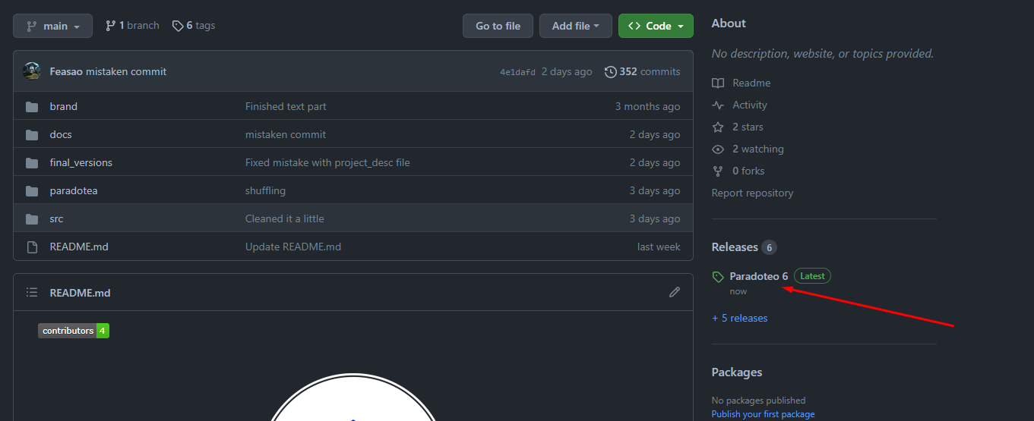

### Επιλέγουμε για ποια συσκευή θέλουμε

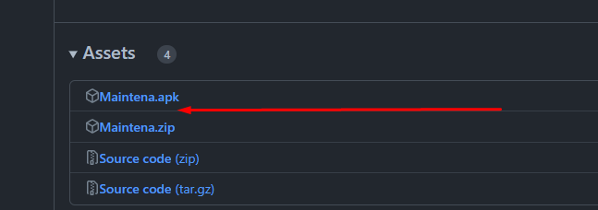

Apk για android και το zip για windows.  
Προτείνεται το apk, για το intended experience, αλλά για διευκόλυνση παραδίδεται και το windows app.

## Debug version

Σε περίπτωση που θέλουμε να κάνουμε debug είναι λίγο διαφορετικά τα πράγματα.

### Install του flutter και του vscode

Flutter: <https://docs.flutter.dev/get-started/install>

Vscode: <https://code.visualstudio.com/>

### Clone το github

Απλά τρέχουμε:

git clone <https://github.com/basilis0606/MainTena.git>

### Άνοιγμα του repo με vscode

Ανοίγουμε τον φάκελο με το vscode και εγκαθιστούμε όλα τα προτεινόμενα extension (flutter etc.)

### Install dependencies

Τρέχουμε στον src folder:

flutter pub get

### Run and debug

